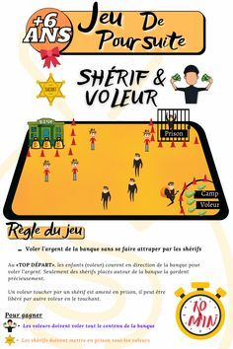
Le shérif et voleur est un jeu de poursuite.
Le but du jeu ? Attraper les voleurs ou voler l’argent de la banque.
Deux équipes s’affrontent sur un terrain, l’une est une équipe de shérif et l’autre une équipe de voleur.
Les Shérifs :
- Les shérifs sont placés en défense autour de la banque et de la prison.
- Ils doivent défendre la banque et toucher les voleurs.
- Les voleurs touchés sont conduits en prison.
Les voleurs :
- Ils doivent voler l’argent de la banque sans se faire toucher par les shérifs.
- L’argent de la banque volée est posé dans le camp des voleurs.
- Un voleur touché est conduit en prison.
- Il peut être libéré de prison en étant touché par un voleur
Pour gagner :
Les voleurs doivent voler tout le contenu de la banque.
Les shérifs doivent mettre en prison tous les voleurs.
Variantes :
- Proposer une rançon au shérif pour libérer un voleur (rançon – argent dans le camp des voleurs)
- Dans un temps imparti, compter l’argent voler et échanger les rôles. L’équipe qui aura volé le plus d’argent aura gagné.
- Pour éviter les contacts entre les enfants utilisés des foulards ou chasubles qu’ils accrocheront dans le pantalon ou dans une poche. Au lieu de toucher les voleurs, les shérifs devront subtiliser le foulard.

